Work Summary 2016 week 9 2015.2.22~2015.2.28

1. 工作汇报：
   1. 已解决问题：
      1. 多序列生成树；（采用ukkonen的suffix，空间复杂度插入如时间复杂度都是线性）
      2. SAX化功能+拓展String，简单地写入（未考虑水平分割）；
      3. 线性时间内尽早报警的证明

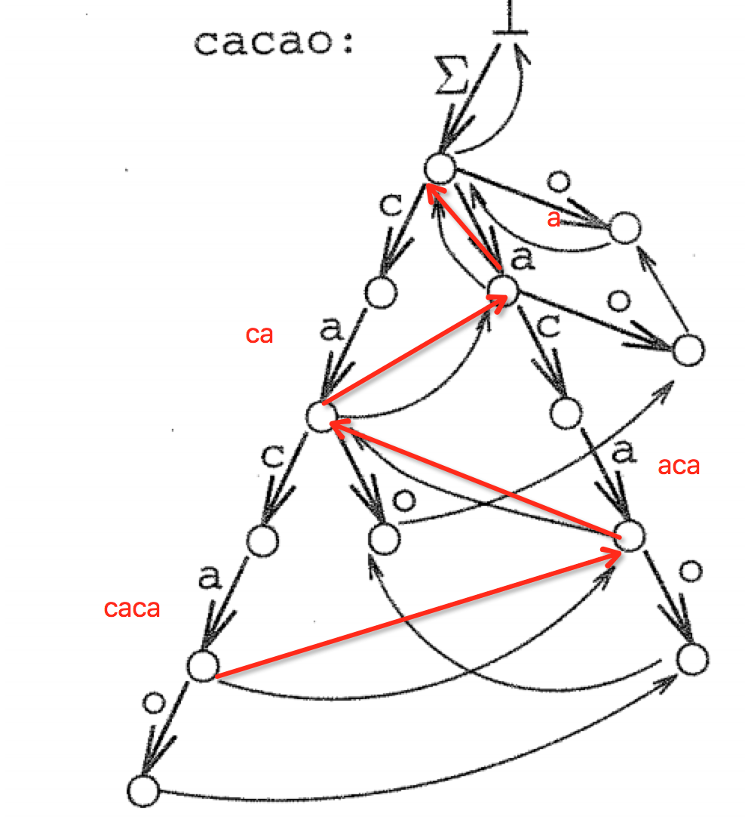

* + 1. 对水平模糊的证明的灵感(类DTW)

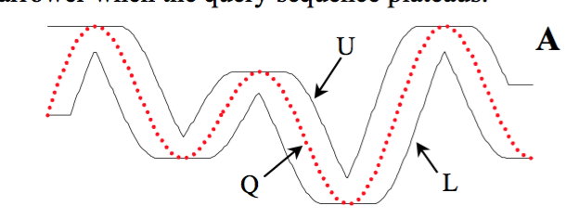

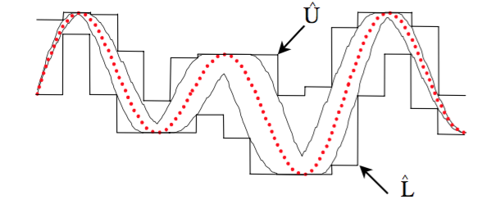

问题：SAX粒度和seg粒度成反比关系，如何reconcile

两步走：参数化+自动推荐

* 1. 问题：
     1. 对于ε的定义问题：是否严格要求每个点都在ε范围内？
     2. pattern数据量规模问题：是否应该考虑磁盘存储的suffix，如果只在memory中实验，规模是否有问题（影响到查找策略）
     3. 度量方式
  2. 度量方式：
     1. L-∞：暂缺
        1. 优点：天然与SAX吻合。近几周主要基于这个进行推导与思考；
        2. 困难：SAX的近似处理
     2. L-2(欧氏距离)
        1. 问题：没有线性性，如果要流式处理，需要考虑采用lower bound

1. 本周计划：
   1. 找一篇stream+distance measure的论文阅读
      1. Segmenting Time Series- A Survey and Novel Approach
      2. Mining Data Streams: A Review
      3. ECG Anomaly Detection via Time Series Analysis
   2. 在suffix-tree基础上完成alarming-flag的添加；
   3. 基于no-false-dismissals，**尝试证明纵向模糊与横向模糊之间的关系**，（基于哪个L？），如果可以，则尽量完成导入；

SAX可以证明是lower-bound的，但是原始的suffix不可以。

suffix之前还是time series+suffix+SAX

前处理一定比后一点好。

**PLA的suffix**

一维的A，二维的点+斜率，三维的XXX+多合一